Публичный доклад

директора

муниципального бюджетного
общеобразовательного учреждения
Новоцимлянской средней общеобразовательной школы

Шестопалова Анатолия Петровича

за 2012-2013 учебный год.

Уважаемые учителя, родители, друзья и партнеры школы!

Предлагаем вашему вниманию Открытый информационный доклад, в котором представлены результаты деятельности школы за 2012-2013 учебный год. В докладе содержится информация о том, чем живет школа, как работает, какие у нее потребности, чего она достигла.
Публикация открытого отчета становится для школы обычной деятельностью. И все более очевидным становится тот факт, что активными участниками образовательного процесса должны стать те, кто имеет прямое отношение к жизни школы: родители, социальные партнеры и все, кому не безразлично, чем живет школа. Знакомство с отчетом позволит каждому получить интересующую информацию и осознать свою роль в развитии школы, получив основание для продолжения сотрудничества.
Для связи с родителями и общественностью функционируют официальный сайт школы novaycimla.ucoz.ry и электронная почта школы novaycimla@yandex.ry.
1.Общая характеристика школы.
Муниципальное общеобразовательное учреждение Новоцимлянская средняя общеобразовательная школа была открыта в 1951 году. Она расположена в центре станицы Новоцимлянской, вдали от районного центра. Крупными предприятиями, на которых работают родители учащихся, являются: ООО «Новоцимлянское –Руслан», ООО «Карповское», ООО «Земля», ООО «Новоцимлянское». В 2012-2013 учебном году в школе обучался 151 учащийся в 11классах – комплектах. Число обучающихся на каждой ступени в 2012-2013 учебном году: Начальная школа – 50 обуч. – 33%
Среднее звено – 82 обуч. – 54%
Старшее звено – 19 обуч. – 12 %
Средняя наполняемость классов составляла 13,7 человек. В школе 8 учащихся из многодетных семей, детей-инвалидов – 1 человек, дети находящиеся под опекой 2.
Данные социологического исследования позволяют утверждать, что большая часть родителей имеет среднее общее и среднее специальное образование и являются благополучными семьями. Это может говорить о благоприятной культурообразующей среде воспитания.
Школа взаимодействует с сельским домом культуры, библиотекой, которые расположены недалеко от образовательного учреждения. Кроме этого налажена связь с Цимлянской школой искусств и Центром внешкольной работы. В МБОУ Новоцимляской средней общеобразовательной школе обучаются дети из 3-х близлежащих хуторов: Ремизова, Богатырева и Карповского и станицы Новоцимлянской. Организован подвоз детей к школе и обратно.
Для успешного осуществления образовательного процесса в школе имеются 16 учебных кабинетов, две оборудованные мастерские, спортзал, библиотека, оснащенный компьютерный класс, столовая. В кабинете информатики 11 компьютеров имеют выход в скоростной Интернет.
В последние годы наблюдается тенденция уменьшения количества учащихся в школе, это связано с общей демографической ситуацией в стране. Также такая ситуация объясняется и оттоком молодых людей из села. В настоящее время рождаемость несколько возросла и это вызывает оптимизм.
Базовыми ценностями демократического уклада нашей школьной жизни всегда были и остаются такие принципы, как: равенство возможностей для получения качественного образования учащимися школы, свобода выбора, толерантность, плюрализм, вовлечение в управление всех участников процесса. Поэтому, основными задачами педагогического коллектива школы являются:
предоставление качественного образования, воспитание личности, конкурентоспособной в условиях современного общества, развитие интеллектуальных, творческих способностей учащихся, сохранение их здоровья.

- Структура управления общеобразовательного учреждения и его органов самоуправления.
Управление школой осуществляется в соответствии с законодательством Российской Федерации, уставом общеобразовательного учреждения и строится на принципах единоначалия и самоуправления.

Совет школы

Директор школы

совещание при директоре совет общешкольное
старшеклассников родительское
собрание
оперативные совещания
заместителей директора
активы классов
общешкольный
производственные родительский
совещания комитет

педагогический методический
совет совет
родительские
собрания в классах
методические
объединения
учителей

3. Условия осуществления образовательного процесса

В школе созданы все условия обеспечения образовательного процесса, создана хорошая материально техническая база
Учебная база | Технические средства обучения | транспорт | Библиотечный фонд
Учебный корпус -1  Кабинеты  Учебные – 16  Мастерские- 2  Спортивный зал- 1  Библиотека – 1  Актовый зал – 1  Спортплощадка -1 | Компьютеры – 54  Из них 14 – кабинет ИВТ  Принтеры – 6  Сканеры –1  Цифровая видеокамера –1  Доступ в Интернет  Телевизоры –3  Музыкальный центр –2  Пианино  Магнитофоны- 5  Интерактивные доски – 4  Документ камеры - 2 | Автобусы –2  Трактор -1 | Учебники и учебные пособия- 4495 экз.  Литературно художественные издания – 7295  электронные издания - 73

Школа укомплектована кадрами на 95%, требуется учитель химии.
Педагогический процесс осуществляет опытный педагогический коллектив. Из 20 педагогов 78% учителей имеют высшее образование, высшую категорию - 1 человек (0,05%), первую категорию – 5 (25%), вторую категорию – 6 (30%), трое прошли аттестацию на соответствие должности.

Педагогический стаж работников выглядит следующим образом.

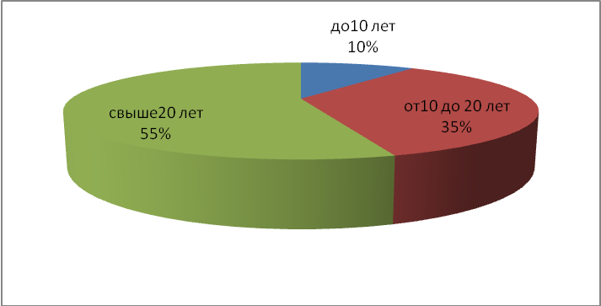

Возрастной состав педагогических работников.

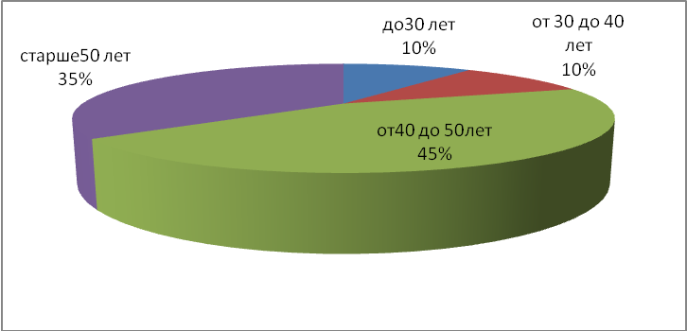

В школе работает 2 методических объединения учителей – предметников. Педагоги постоянно занимаются самообразованием, повышают свою квалификацию на курсах, проблемных семинарах, конференциях. 50% учителей прошли курсы повышения квалификации «Использование ИКТ» и активно используют новые информационные технологии в своей работе. Результатом деятельности школьных методических объединений является применение образовательных технологий: проблемное обучение, проектный метод, информационно-коммуникативных и игровых.

4. Учебный план ОУ. Режим работы.

С 2006 года работает по базисному учебному плану 2004 года. В начальной школе со 2 класса изучается английский язык, с 1 по 4 класс «Окружающий мир» с элементами основ безопасности жизнедеятельности. В 1-3 классе введены ФГОС второго поколения.
Учебный план второй ступени рассчитан на достижение высокого качества базового образования и продолжения обучения в средней школе за счет реализации инвариативной части всех образовательных областей. Кроме этого, вариативная часть плана направлена на усиление инвариативной части и на реализацию школьного компонента таким образом:
- с 6 класса ведется курс «Обществознание»;
- с целью формирования информационной культуры и развития практических компетенций информатика и ОБЖ изучаются с 5 класса.

Школа работает в режиме 5-ти дневной рабочей недели в одну смену. Длительность урока 45 минут. В 1-м классе в соответствии с требованиями СанПиНа 2.4.2.2821-10(постановление Главного государственного санитарного врача РФ от 29.12.2010 №189) используется «ступенчатый» режим обучении в первом полугодии (в сентябре - октябре – по 3 урока в день по 35 минут каждый, в ноябре-декабре по 4 урока по 35 минут каждый; январь-май – по 4 урока по 45 минут каждый. Длительность перемен -10 мин, и в середине дня две перемены по 20 минут.

Учебный план 1 ступени

Предметные области | Уч. предметы  классы | Количество часов в неделю |  |  |  | Всего
Предметные области | Уч. предметы  классы | I | II | III | IV | Всего
 | Обязательная часть
Филология | Русский язык | 5 | 5 | 5 | 5 | 20
Филология | Литературное чтение | 4 | 4 | 4 | 3 | 15
Филология | Иностранный язык | - | 2 | 2 | 2 | 6
Математика и информатика | Математика | 4 | 4 | 4 | 4 | 16
Обществознание и естествознание | Окружающий мир | 2 | 2 | 2 | 2 | 8
Основы религиозных культур и светской этики | Основы религиозных культур и светской этики | - | - | - | 1 | 1
Искусство | Музыка | 1 | 1 | 1 | 1 | 4
Искусство | Изобразительное искусство | 1 | 1 | 1 | 1 | 4
Технология | Технология | 1 | 1 | 1 | 1 | 4
Физическая культура | Физическая культура | 3 | 3 | 3 | 3 | 12
Итого |  | 21 | 23 | 23 | 23 | 90

Учебный план составлен на основе концепции непрерывного образования. При отборе содержания учитывались следующие принципы: гуманизация, гуманитаризация, непрерывность и поступательность, интеграция и дифференции. На первой ступени образования обучение осуществляется по двум программам: «Школа XXI век» под редакцией М.Ф.Виноградовой и «Гармония» под редакцией Н.Б. Истоминой. Что позволяет ориентировать образовательный процесс на развитие личности обучаемого, на достижение оптимального сочетания фундаментальных и прикладных наук, на усиление социальной и гуманистической направленности содержания образования.
Учебный предмет «Русский язык» рассчитан на 5 часов учебной нагрузки в неделю в каждом классе, таким образом, объем учебной нагрузки по данному предмету составляет 651 час. Программа по русскому языку значительно расширяет объем знаний умений и навыков, предусматривает постепенное усложнение лингвистических понятий курса с учетом возрастных особенностей детей. Вводятся такие методики как сопутствующее повторение, опережающее обучение, систематизация полученных знаний.
Количество часов отведенных на изучение предмета – «Литературное чтение»,- 4 часа в неделю, 506 часов за весь курс начальной школы. Программа по «Литературному чтению» предполагает следующее: формирование навыков осознанного восприятия художественного текста, постоянное совершенствование техники чтения, обучение выразительному чтению, развитие творческих способностей учащихся.
Учебный предмет «Иностранный язык» изучается со 2 класса на достаточном функциональном уровне – 2 часа недельной нагрузки, 210 учебных часа за год. Учебный предмет «Окружающий мир» изучается с 1 по 4 класс по 2 часа в неделю. Учебный предмет является интегрированным. В его содержание дополнительно введены развивающие модули и разделы социально-гуманитарной направленности, а также элементы основ безопасности жизнедеятельности.
Учебный предмет «Математика» рассчитан на 4 часа недельной учебной нагрузки. Программа по математике ставит перед учителем такие задачи- максимальное развитие логического мышления школьников, усиление практической направленности в преподавании предмета, формирование осознанных. Прочных навыков вычисления, формирование умений и навыков решения задач и уравнений. В 1-3 классе введены ФГОС второго поколения. Внеурочная деятельность представлена занятиями по интересам. В 2012-2013 учебном году в 1-3 классах были организованы: клуб «Казачата», клуб «ОПТ», занятия «Мир вокруг нас», «Умелые ручки», «Я -гражданин России», «Основы православной культуры», ФИФ.

Учебный план 2 ступени

Учебные предметы | Количество часов |  |  |  |  | Всего
Учебные предметы | 5 кл. | 6 кл. | 7 кл. | 8 кл. | 9 кл. | Всего
Русский язык | 6 | 6 | 4 | 3 | 2 | 21
Литература | 2 | 2 | 2 | 2 | 3 | 11
Иностранный язык | 3 | 3 | 3 | 3 | 3 | 15
Математика | 6 | 5 | 5 | 6 | 5 | 27
Информатика |  |  | 1 | 1 | 2 | 4
История | 2 | 2 | 2 | 2 | 2 | 10
Обществознание |  | 1 | 1 | 1 | 1 | 4
География |  | 1 | 2 | 2 | 2 | 7
Природоведение | 2 |  |  |  |  | 2
Биология |  | 2 | 2 | 2 | 2 | 8
Физика |  |  | 2 | 2 | 2 | 6
Химия |  |  |  | 2 | 2 | 4
Музыка | 1 | 1 | 1 |  |  | 3
ИЗО | 1 | 1 | 1 |  |  | 3
МХК |  |  |  | 1 | 1 | 2
Технология | 2 | 2 | 2 | 2 | 2 | 10
Физическая культура | 3 | 3 | 3 | 3 | 3 | 15
ОБЖ | 1 | 1 | 1 | 1 | 1 | 5
всего | 29 | 30 | 32 | 33 | 33 | 157

Учебный план для 5-9 классов ориентирован на 5-летний нормативный срок освоения образовательных программ основного общего образования.
Федеральный базисный учебный план основного общего образования рассчитан на 35 учебных недель в год. Продолжительность уроков 45 минут. Режим работы 5-ти дневная учебная неделя. Изучаются следующие образовательные области: филология, математика, обществознание, естествознание, искусство, технология, физическая культура.
Русский язык как учебная дисциплина на данной ступени развивает лингвистическое мышление, обеспечивает практическую грамотность, формирует навыки письменной монологической речи. Преподавание ведется по традиционным программам и учебникам под редакцией М.М.Разумовской, Л.А.Тростенцовой, М.Т.Барановой, С.Г.Бархударова.
Программа школьного курса составляет основные сведения о современном русском языке, построена с учетом принципов системности, научности и доступности, а также преемственности и перспективности между различными разделами курса, между начальным и средним звеном обучения. В программу включена работа над речевыми навыками учащихся.
Программа по литературе этого этапа предусматривает не только фактическое расширение литературного материала. Но и более детальное проникновение в текст, в идейно-художественное содержание традиционно изучаемых произведений. Преподавание ведется по УМК под ред.В.Я. Коровиной.
Цели обучения математике определяются ролью данной в развитии общества в целом и в формировании личности отдельного человека. Приоритетным направлением остается практическая направленность в преподавании предмета. Обучение ведется по учебным комплексам под редакцией Мордковича А.Г.
Программа курса физики в 7,8,9 классах уделяет большое внимание прикладной направленности предмета. Ведущее место занимает в образовательном процессе решение физических задач, выполнение практических заданий. Преподавание ведется по учебникам под редакцией С.В.Громова.
Базовый компонент химического образования начинает закладываться с 8 класса. В среднем звене изучаются проблемы химической эволюции веществ, экологические проблемы, рассматриваются вопросы связи химии с другими предметами естественного цикла. Преподавание ведется по программе и учебникам О.С.Габриэляна.
Базовое биологическое образование обеспечивает высокую биологическую, и, прежде всего, экологическую грамотность. Программа по предмету предусматривает не только изучение вопросов теории, но и прикладных основ биологии. Преподавание ведется по УМК под редакцией Н.И.Сонина.
«Физическая география» объединяет, расширяет и систематизирует знания учащегося о взаимоотношениях человека и природы, полученные при изучении курса начального звена «Окружающий мир» и «Природоведения». В «Географии материков и океанов» (Учебники под редакцией В.А.Коринской) идет перераспределение учебного материала между природными и социальными блоками в пользу последнего. Курсе «География России» изучается по учебникам под редакцией И.И.Баринова.
Цель курса «История России»- формирование у школьников целостного представления об историческом пути страны и судьбы народов, ее населяющих, об основных этапах отечественной истории. Преподавание ведется по программам и учебникам под редакцией А.А.Данилова.
Курс обществознания на данной образовательной ступени интегрирует социалогические, экономические, политические, правовые, этические, социально-психологические знания в целостную, педагогически обоснованную систему.

Учебный план 3 ступени.
Учебные предметы | Количество часов |  | всего
Учебные предметы | 10 кл. | 11 кл. | всего
Русский язык | 2 | 2 | 4
Литература | 3 | 3 | 6
Иностранный язык | 3 | 3 | 6
Алгебра | 3 | 3 | 6
Геометрия | 2 | 2 | 4
Информатика | 1 | 1 | 2
История | 3 | 3 | 6
Обществознание | 1 | 1 | 2
Экономика | 1 | 1 | 2
География | 1 | 1 | 2
Физика | 2 | 2 | 4
Химия | 2 | 2 | 4
Биология | 2 | 2 | 4
МХК | 1 | 1 | 2
ОБЖ | 2 | 2 | 4
Технология | 1 | 1 | 2
Физическая культура | 3 | 3 | 6
Всего | 34 | 34 | 68

Учебный план 3 ступени ориентирован на завершение общего образования и призван обеспечить функциональную грамотность и социальную адаптацию старшеклассников, содействовать их общественному и гражданскому самоопределению. Эти функции определяют направленность на формирование социально грамотной и социально мобильной личности, осознающей свои гражданские права и обязанности, ясно представляющей потенциальные возможности, ресурсы и способы реализации выбранного жизненного пути.
Федеральный базисный учебный план среднего (полного) общего образования ориентирован на 35 учебных недель в год. Продолжительность урока 45 минут при 5-ти дневной рабочей недели. В целях укрепления здоровья учащихся в 10-11 классах введен третий час физкультуры.
Учебные программы и пособия, используемые в образовательном процессе на данной ступени обучения, созданы на основе действующих Федеральных и сформированы с учетом следующих принципов: гуманизация, научность, системность, доступность и вариативность.
Из школьного компонента выделено по 1 часу на изучение следующих учебных предметов: русский язык, геометрия, информатика, история, технология, ОБЖ. Экономика изучается отдельным курсом по учебникам под редакцией Липсица И.В.

5. Содержание и результаты учебной деятельности.

Образовательный процесс в школе осуществляют 19 педагогических работника. Учительский коллектив стабилен, большинство педагогов работают в данной школе более 20 лет.
По итогам 2012-2013 учебного года число школьников 1-11 классов, освоивших учебные программы на «4» и «5» составило 35 %, что несколько ниже прошлогоднего показателя. 9 учащихся закончили школу на «отлично» и награждены похвальными листами. Следует отметить, что в этом году в школе нет второгодников.
О стабильности уровня и качества образования в школе можно судить по таблице.

Уч.год | 2010-2011 | 2011-2012 | 2012-2013
Уровень обученности | 99% | 100% | 94%
% качества знаний | 46% | 39% | 37%
На повторный курс обучения оставлены | 0 | 0 | 0
Оставлены на осень | 1 | 0 | 7

Успеваемость за 3 последних года

Рейтинг качества и обученности по классам за 2012-2013 уч.год

1 ступень

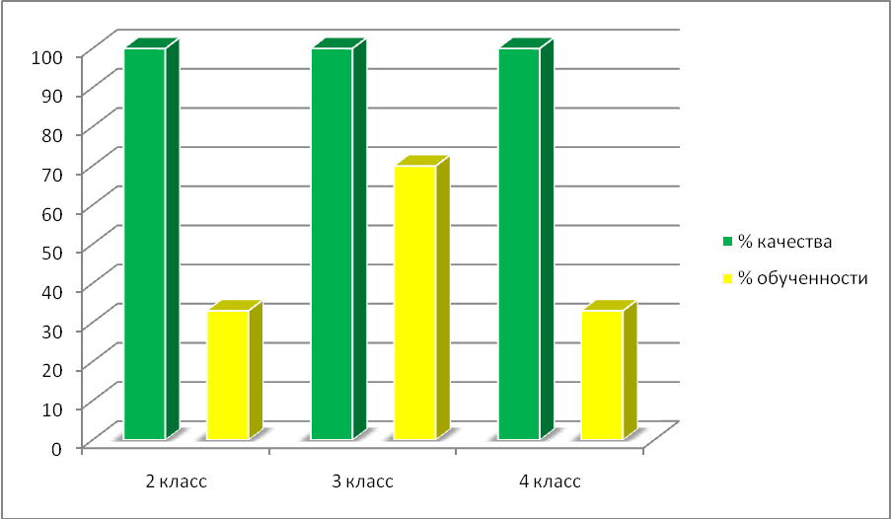

2, 3 ступень

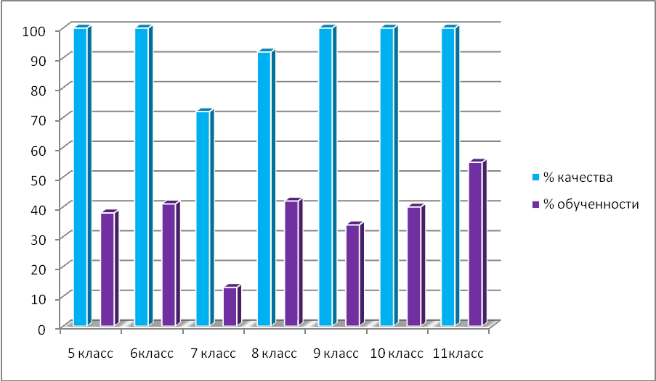

Особенности государственной (итоговой аттестации) 2012-2013 уч.года.

В 2012-2013 учебном году экзамен в форме ЕГЭ проводился по 14 предметам. Экзамены по двум предметам – русскому языку и математике - являлись обязательными, по 12 предметам – истории России, географии, биологии, физике, химии, обществознанию, литературе, английскому, немецкому, французскому и испанскому языкам, информатике – по выбору учащихся. Перечень указанных предметов утвержден приказом Рособрнадзора.
В течение учебного года были проведены педсоветы, совещания при директоре, на которых изучались нормативные документы по подготовке к ЕГЭ. На родительских собраниях знакомили родителей с перечнем предметов, выносимых на ЕГЭ, с нормативно-правовыми документами подготовки и проведению аттестации за курс средней школы.
Работа учителей – предметников была направлена на качественную подготовку выпускников к экзаменам по предметам: индивидуальные занятия, проведение пробных экзаменов по математике и русскому языку в форме ЕГЭ, использование тестов при проведении самостоятельных и контрольных работ, включение заданий КИМов в домашние задания. В кабинетах оформлены стенды «Готовимся к ЕГЭ

Результаты ЕГЭ за 2012-2013 уч.год.

№ | предмет | ФИО учителя | Кол-во  сдав-  ших | % усп. | Ср. бал | Наибо-  льший бал | Ф.И. ученика  набравшего  наибольший бал
1 | Русский язык | Мигулина Н.В. | 9 | 100 | 69 | 90 | Вабищевич А.И.
2 | Математика | Поцелуева Л.Б. | 9 | 88 | 31,5 | 52 | Городова И.А.
3. | Физика | Мигулин М.А. | 1 | 100 | 42 | 42 | Текутьев Н.И.
4. | Биология | Константинова Е.П. | 2 | 100 | 57 | 67 | Константинова К.А.
5 | Обществознание | Забазнов В.Л. | 5 | 100 | 47 | 54 | Вабищевич А.И.
6 | Английский яз. | Забазнова Л.Г. | 2 | 100 | 38 | 43 | Вабищевич А.И.
7 | История | Забазнов В.Л. | 2 | 100 | 43 | 49 | Вабищевич А.И.
8 | Химия | Мигулин М.А. | 2 | 50 | 29 | 37 | Гончарова Д.А.
9 | География | Константинова Е.П. | 2 | 100 | 46 | 49 | Забазнов С.А.
10 | Литература | Мигулина Н.В. | 2 | 100 | 54 | 65 | Вабищевич А.И.

№ | Предмет | Ф.И.О.  учителя | Минимальный балл  Рособрнадзора | Средний балл  (школа)
1 | Русский язык | Мигулина Н.В. | 36 | 69
2 | Математика | Поцелуева Л.Г. | 24 | 31,5
3 | Биология | Константинова Е.П. | 36 | 57
4 | Физика | Мигулин М.А. | 36 | 42
5 | Обществознание | Забазнов В.Л. | 39 | 47
6 | Английский язык | Забазнова Л.Г. | 20 | 38
7 | История | Забазнов В.Л. | 32 | 43
8 | Химия | Мигулин М.А. | 36 | 29
9 | География | Константинова Е.П. | 37 | 46
10 | Литература | Мигулина Н.В. | 32 | 54

Средний балл (математика) Максимальный балл (математика)

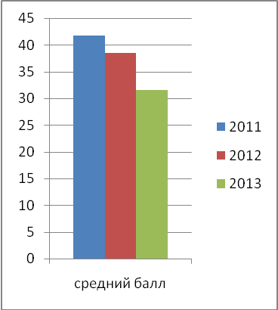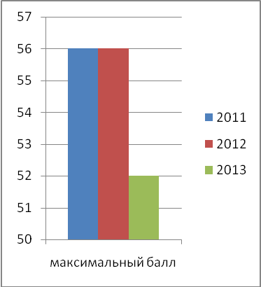

Средний балл (русский язык) Максимальный балл (русский язык)
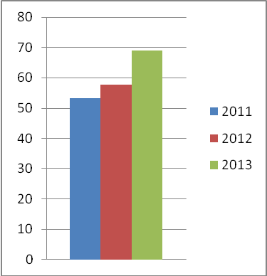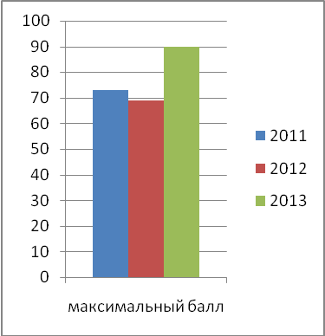

% успеваемости от числа сдававших

В сравнении за три года:

 | 2010-2011 |  | 2011-2012 |  | 2012-2013
 | Русский  язык | Математика | Русский язык | Математика | Русский язык | Математика
РФ | 60,02 | 47,50
РО | 59,97 | 47,50 | 61,75 | 44,2
Район | 57,16 | 47,08 | 57,8 | 38
Порог | 36 | 24 | 36 | 24 | 36 | 24
Школа | 53,2 | 41,8 | 57,8 | 38,5 | 69 | 31,5

Преодолели минимальный порог по математике, истории, географии. Лучшие индивидуальные баллы у Вабищевич Анны, Константиновой Ксении. Низкий результат по итогам итоговой аттестации по химии, английскому языку, физике, истории. По сравнению с прошлым годом повысился средний балл по русскому языку, физике, обществознанию, английскому языку, но по математике понизился.

Итоговая аттестация за курс основной общей школы.

В 2012-2013 учебном году учащиеся 9 класса сдавали русский язык и математику в форме ГИА-9 с участием ТЭК, а остальные предметы в традиционной форме. Обязательными были предметы: русский язык и математика, остальные по выбору учащихся. При проведении итоговой аттестации учащихся 9 классов школа руководствовалась Положением о проведении государственной (итоговой) аттестации, разработанной Министерством образования РФ. К аттестации по новой форме учащиеся готовились в течение года. По предметам проводились пробные экзамены, результаты, которых анализировались, доводились до сведения родителей.

Результаты экзаменов за курс основной школы следующие:

№ | Предмет | Уч-ся в классе | Сдавали  экзамен | Получили отметки |  |  |  | % усп. | Качество знаний%
 |  |  |  | «5» | «4» | «3» | «2» | % усп. | Качество знаний%
1 | Математика  (ГИА-9) с участием ТЭК | 23 | 23 | 3 | 14 | 6 | 0 | 100 | 73
 | Алгебра | 23 | 23 | 5 | 12 | 8 | 0 | 100 | 73
 | Геометрия | 23 | 23 | 1 | 14 | 8 | 0 | 100 | 65
2 | Русский язык (ГИА-9) с участием ТЭК | 23 | 23 | 8 | 13 | 2 | 0 | 100 | 90
3 | Обществознание | 23 | 2 | 1 | 1 | - | - | 100 | 100
4 | Физика | 23 | 1 | - | 1 | - | - | 100 | 100
5 | ОБЖ | 23 | 21 | 5 | 10 | 6 | - | 100 | 71
6 | Биология | 23 | 9 | 3 | 4 | 2 | - | 100 | 77
7 | Физическая культура | 23 | 11 | 9 | 2 | - | - | 100 | 100
8 | Литература | 23 | 2 | 2 | - | - | - | 100 | 100

Из таблицы видно, что итоговая аттестация по математике и русскому языку в новой форме прошла достаточно успешно.
В этом году произошли принципиальные изменения в структуре КИМ по математике.
Основное отличие экзаменационной работы от модели, действующей в последние годы, заключается в том, что в ней отражены пожелания по раздельному оцениванию алгебраической и геометрической подготовок учащихся с целью выставления отметок по курсу алгебры и курсу
геометрии, а также осуществляется соответствие требованиям стандарта в части использования приобретенных знаний и умений в практической деятельности и повседневной жизни. 3 человека выполнили работу на «5»,
14 человек на «4», и только 6 человек на «3».
Но не все учащиеся подтвердили свои годовые оценки.
Поэтому учителям математики необходимо через индивидуальную работу с учащимися на уроке и во внеурочное время добиться усвоения программного материала в соответствии с образовательными стандартами по предмету. Следует продолжить практиковать работу по КИМам с начала учебного года, вести отработку навыка работы с ними через систему домашних заданий.

Сравнительный результат ГИА в 9 классе

Русский язык

Математика

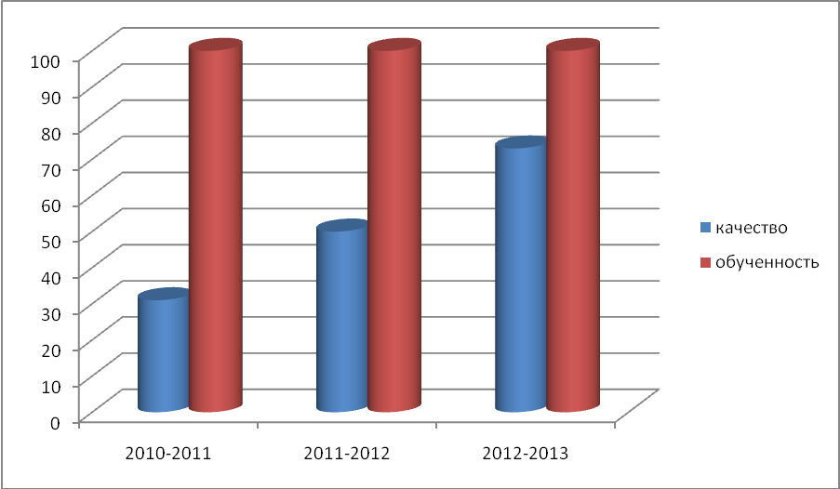

6.Внеурочная деятельность.

В соответствии с положением о Всероссийской олимпиаде школьников, в целях реализации областной программы «Одаренны дети» в школе проводились предметные олимпиады.

Результаты школьных предметных олимпиад

№ | предмет | всего учащихся | 1 место | 2 место | 3 место | Учитель
1 | математика | 11 | 1 | 2 | 1 | Поцелуева Л.Б.
2 | физика | 16 | - | - | - | Мигулин М.А.
3 | информатика | 15 | - | 1 | 1 | Мигулин М.А.
4 | химия | 12 | 1 | - | - | Мигулин М.А.
5 | биология | 15 | 2 | 3 | 2 | Константинова Е.П.
6 | география | 10 | - | - | - | Константинова Е.П.
7 | история | 12 | 2 | 1 | - | Забазнов В.Л.
8 | русский язык | 18 | 2 | 2 | 1 | Вербицкая И.Е.  Мигулина Н.В.
9 | литература | 18 | - | - | - | МигулинаН.В. Вербицкая И.Е..
10 | английский язык | 8 | 1 | 1 | - | Забазнова Л.Г.
11 | экономика | 8 | - | - | 2 | Ткачева О.М.
12 | физкультура | 18 | 1 | 1 | - | Зимин А.М.
13 | Технология | 15 | 1 | 1 | 2 | Зимина Н.М.
14 | ОБЖ | 9 | 1 | 1 | - | Шестопалов А.П.
15 | обществознание | 16 | 2 | 1 | 2 | Забазнов В.Л

Учителями предметниками и школьным жюри была организована своевременная проверка выполненных работ учащимися работ и отбор кандидатур для участия в районной олимпиаде. Анализируя таблицу видно, что в школьных олимпиадах приняли участие 38 (201участник) школьников и 11 учителей. Учащиеся – победители приняли участие в районной олимпиаде. В этом учебном году ученица 9 класса Константинова А. была призером в олимпиаде по русскому языку на муниципальном этапе.
Методическая работа.
В школе работает 2 методических объединения: МО учителей начальных классов и классных руководителей и создана творческая группа учителей по теме « Проектная деятельность»
В начальной школе 50 учащихся. Их обучают и воспитывают 4 учителя. Возглавляет МО учителей начальных классов учитель Текутьева Ирина Павловна. Цель работы МО: «Обновление знаний учителей по наиболее актуальным проблемам, связанным с повышением эффективности обучения, его оптимизации и интенсификации. Работа методобъединения проводилась по направлениям:
1. Методическая работа (Обобщение и распространение педагогического опыта. Изучение методики. технологии обучения, развития и воспитания.)
2. Учебная работа. ( Контрольно-диагностическая работа. Изучение нормативных документов.) В рамках МО было проведено 5 заседаний. Протоколы их проведения имеются.
Уже который год наша школа работает по программе «Я – гражданин России». Главные направления работы школы – это эколого-краеведческое, культурно-эстетическое и физическое. Для разностороннего развития личности учащихся работают различные кружки. Это: краеведческий «Истоки», художественно- эстетический «Акварелька», секции по волейболу, теннису. А также наша школа тесно сотрудничает с ЦВР, школой искусств. И на базе Новоцимлянской школы работают кружки ЦВР: секции по волейболу, футболу и теннису. От Цимлянской школы Искусств у нас открыт класс народных инструментов. Результатами такой работы являются участие наших воспитанников в мероприятиях и конкурсах различных уровней, а также их победы. Школа по праву гордится ансамблем баянистов, который дважды удостаивался дипломов областного конкурса детских ансамблей народных инструментов. Волейбольная команда также заслуживает высокой оценки. Каждый год команда занимает призовые места и в этом заслуга учителя физкультуры Зимина А.М. Шестопалова А.П. подготовил отличную команду по теннису. Его воспитанники побеждали на областных соревнованиях.
Хорошо работают ребята детского объединения «Самоцветы», в их наградном списке много побед районных конкурсов. В частности во всех конкурсах детских рисунков ребята одерживают победы, в этом им помогает руководитель кружка «Акварелька» Иванова Е.В.
В школе работает МО классных руководителей. Возглавляет объединение Ионкина И.Е. В МО состоят 11 классных руководителей. На 2012-2013 учебный год составлен план работы.

Цель работы МО:
Поиск оптимальных форм организации воспитательного процесса в классе.
Основная задача: формирование профессиональной компетентности классного руководителя в управлении воспитанием с учетом ориентации на его качество; разработка новых подходов к содержанию воспитания и отбору воспитательных технологий.
Методы работы: дискуссии, обмен опытом.
Формы работы: мастер-классы, выставки, часы общения, творческие мастерские.

Мо классных руководителей «Педагогический салон» провело следующие заседания:
№ | тема | форма проведения | ответственный | дата
1 | Меня зовут… | Час общения | Ионкина И.Е.  6класс | октябрь
2 | Правила этикета | мастер-класс | Текутьева И.П.  4 класс | ноябрь
3 | Ты и твоя будущая профессия | мастер-класс | Шестопалов А.П. 9 класс | декабрь
4 | Здоровый образ жизни. | час общения, выставка | Зимин А.М.  8 класс | январь
5 | Мы все живем, чтобы оставить след. | Литературно-музыкальная композиция | Константинова Е.П.  7 класс | февраль
6 | Веселый день 8 марта | Кл.час-игра | Уколова Н.В.  3 класс | март
7 | Экологическая сказка. | Театрализованное представление | Зимина Н.М.  5 класс | апрель

В школе действует областная пилотная площадка по введению курса «Основы предпринимательства» и районная пилотная площадка по преподаванию курса « Основы православной культуры»

7. Воспитательная работа
Уже который год наша школа работает по программе «Я – гражданин России». Главные направления работы школы – это эколого-краеведческое, культурно-эстетическое и физическое. Для разностороннего развития личности учащихся работают различные кружки. Это: краеведческий «Истоки», художественно- эстетический «Акварелька», секции по волейболу, теннису. А также наша школа тесно сотрудничает с ЦВР, школой искусств. И на базе Новоцимлянской школы работают кружки ЦВР: секции по волейболу, футболу и теннису. От Цимлянской школы Искусств у нас открыт класс народных инструментов. Результатами такой работы являются участие наших воспитанников в мероприятиях и конкурсах различных уровней, а также их победы. Школа по праву гордится ансамблем баянистов, который дважды удостаивался дипломов областного конкурса детских ансамблей народных инструментов. Волейбольная команда также заслуживает высокой оценки. Каждый год команда занимает призовые места и в этом заслуга учителя физкультуры Зимина А.М. Шестопалова А.П. подготовил отличную команду по теннису. Его воспитанники побеждали на областных соревнованиях.
Хорошо работают ребята детского объединения «Самоцветы», в их наградном списке много побед районных конкурсов. В частности во всех конкурсах детских рисунков ребята одерживают победы, в этом им помогает руководитель кружка «Акварелька» Иванова Е.В.

8. Обеспечение безопасности общеобразовательного учреждения.

В целях противопожарной безопасности школа оборудована современной пожарной сигнализацией, всеми необходимыми средствами пожаротушения. Разработан план эвакуации на случай пожара. Три раза в год организуются практические занятия по отработке навыков экстренной эвакуации участников образовательного процесса из здания школы. В рекреации имеются пожарные щиты по правилам противопожарной безопасности. Создана полноценная нормативно-правовая база безопасности образовательного пространства. Меры безопасности участников образовательного процесса осуществляются посредством круглосуточного дежурства вахтеров, сторожей. Перед проведением общешкольных мероприятий проводятся инструктажи с учащимися и сотрудниками на случай чрезвычайной ситуации.
С 1 по 11 классы разработана система классных часов по «Правилам дорожного движения», опирающаяся на рекомендации ГБДД. Классными руководителями ведутся журналы инструктажа по ПДД и охране жизни и здоровья. Входят в традицию экскурсии в пожарную часть г. Цимлянска, где учащиеся знакомятся со спецификой работы пожарников.

9.Школа и ее социальные партнеры.

Школа, как открытая система, строит свою работу на сотрудничестве с семьями обучающихся и другими социальными институтами. Социальное партнерство дает возможность педагогическому коллективу школы получать различные виды поддержки, помогает успешно решать задачи, которые не могут быть реализованы только педагогическими средствами.

МБОУ
Новоцимлянская СОШ
Культура, спорт, образование:
СДК;
Д\с «Аленушка»;
Д\ «Ручеек»
Д\с «Малышок»;
ЦВР;
Школа исскуств г. Цимлянска

Предприятия:
ООО «Новоцимлянское- Руслан»;
ООО «Земля»;
ООО «Карповское»;
ООО «Новоцимлянское»
Родители
общественность
Новоцимлянское с\п;
Комиссии с\п

10. План финансово-хозяйственной деятельности
на 2012 год
КОДЫ
Форма по КФД
25.12.2012г
Муниципальное бюджетное общеобразовательное учреждение Новоцимлянская средняя общеобразовательная школа Цимлянского района Ростовской области
Наименование учреждения | по ОКПО |  | 42690697
 | ИНН/КПП
Единица измерения: руб. | по ОКЕИ |  | 383
Наименование органа, осуществляющего | Отдел образования Администрации Цимлянского района
функции и полномочия учредителя
Адрес фактического местонахождения | Ростовская обл., Цимлянский район
учреждения | ст.Новоцимлянская ул Мира 46
I. Сведения о деятельности учреждения
1.1. Цели деятельности учреждения: | реализация программ начального общего, основного общего и среднего (полного) общего образования
1.2. Виды деятельности учреждения: | образовательная
1.3. Перечень услуг (работ), осуществляемых на платной основе:
II. Показатели финансового состояния учреждения
Наименование показателя |  |  | Сумма
I. Нефинансовые активы, всего: |  |  | 25552039,08
из них:
1.1. Общая балансовая стоимость недвижимого имущества, всего |  |  | 18515677,38
в том числе:
1.1.1. Стоимость имущества, закрепленного собственником
имущества за учреждением на праве оперативного управления
1.1.2. Стоимость имущества, приобретенного учреждением за счет выделенных собственником имущества учреждения средств
1.1.3. Стоимость имущества, приобретенного учреждением за счет доходов, полученных от платной и иной приносящей доход деятельности
1.2. Общая балансовая стоимость движимого имущества, всего |  |  | 7036361,70
в том числе:
1.2.1. Общая балансовая стоимость особо ценного движимого |  |  | 1546000,00
имущества
1.2.2. Остаточная стоимость особо ценного движимого |  |  | 26521,72
имущества
II. Финансовые активы, всего |  |  | 25820,19
из них:
2.1. Дебиторская задолженность по доходам
2.2. Дебиторская задолженность по выданным авансам, |  |  | 25820,19
полученным за счет бюджета Цимлянского района, всего:
в том числе:
2.2.1. по выданным авансам на услуги связи |  |  | 0,00
2.2.2. по выданным авансам на транспортные услуги |  |  | -200,00
2.2.3. по выданным авансам на коммунальные услуги
2.2.4. по выданным авансам на услуги по содержанию имущества |  |  | -416,00
2.2.5. по выданным авансам на прочие услуги |  |  | 27348,04
2.2.6. по выданным авансам на приобретение основных средств
2.2.7. по выданным авансам на приобретение нематериальных
активов
2.2.8. по выданным авансам на приобретение непроизведенных
активов
2.2.9. по выданным авансам на приобретение материальных
запасов
2.2.10. по выданным авансам на прочие расходы |  |  | -911,85
2.3. Дебиторская задолженность по выданным авансам за счет |  |  | 0,00
доходов, полученных от платной и иной приносящей доход
деятельности, всего:
в том числе:
2.3.1. по выданным авансам на услуги связи
2.3.2. по выданным авансам на транспортные услуги
2.3.3. по выданным авансам на коммунальные услуги
2.3.4. по выданным авансам на услуги по содержанию имущества
2.3.5. по выданным авансам на прочие услуги
2.3.6. по выданным авансам на приобретение основных средств
2.3.7. по выданным авансам на приобретение нематериальных
активов
2.3.8. по выданным авансам на приобретение непроизведенных
активов
2.3.9. по выданным авансам на приобретение материальных
запасов
2.3.10. по выданным авансам на прочие расходы
III. Обязательства, всего |  |  | 451430,60
из них:
3.1. Просроченная кредиторская задолженность
3.2. Кредиторская задолженность по расчетам с поставщиками и |  |  | 453142,40
подрядчиками за счет бюджета Цимлянского района, всего:
в том числе:
3.2.1. по начислениям на выплаты по оплате труда |  |  | 97009,89
3.2.2. по оплате услуг связи |  |  | -9497,04
3.2.3. по оплате транспортных услуг
3.2.4. по оплате коммунальных услуг |  |  | -5911,06
3.2.5. по оплате услуг по содержанию имущества |  |  | 119441,51
3.2.6. по оплате прочих услуг |  |  | 127926,41
3.2.7. по приобретению основных средств |  |  | -4684,00
3.2.8. по приобретению нематериальных активов
3.2.9. по приобретению непроизведенных активов
3.2.10. по приобретению материальных запасов |  |  | 133627,55
3.2.11. по оплате прочих расходов |  |  | -4770,86
3.2.12. по платежам в бюджет
3.2.13. по прочим расчетам с кредиторами
3.3. Кредиторская задолженность по расчетам с поставщиками и |  |  | -1711,80
подрядчиками за счет доходов, полученных от платной и иной
приносящей доход деятельности, всего:
в том числе:
3.3.1. по начислениям на выплаты по оплате труда |  |  | -1711,80
3.3.2. по оплате услуг связи
3.3.3. по оплате транспортных услуг
3.3.4. по оплате коммунальных услуг
3.3.5. по оплате услуг по содержанию имущества
3.3.6. по оплате прочих услуг
3.3.7. по приобретению основных средств
3.3.8. по приобретению нематериальных активов
3.3.9. по приобретению непроизведенных активов
3.3.10. по приобретению материальных запасов
3.3.11. по оплате прочих расходов
3.3.12. по платежам в бюджет
3.3.13. по прочим расчетам с кредиторами
III. Показатели по поступлениям и выплатам учреждения
Наименование показателя | Код по бюджетной классификации операции сектора государственного управления |  | 2012 год |  | 2013 год | 2014 год
Планируемый остаток средств на начало | Х |  | 0,00 |  | 0,00 | 0,00
планируемого года
Поступления, всего: | Х |  | 9 160 200,00 |  | 9 520 523,15 | 9 685 650,35
в том числе:
Субсидии на выполнение муниципального задания | Х |  | 8 868 200,00 |  | 9 257 623,15 | 9 507 350,35
Целевые субсидии | Х |  | 273 700,00 |  | 262 900,00 | 178 300,00
Бюджетные инвестиции | Х |  | 0,00 |  | 0,00 | 0,00
Поступления от оказания услуг (выполнения работ), предоставление которых осуществляется на платной основе, всего | Х |  | 0,00 |  | 0,00 | 0,00
в том числе:
Услуга №1 | Х |  | 0,00 |  | 0,00 | 0,00
Поступления от иной приносящей доход деятельности, всего: | Х |  | 18 300,00 |  | 0,00 | 0,00
в том числе: | Х
Поступления от реализации ценных бумаг | Х |  | 0,00 |  | 0,00 | 0,00
Планируемый остаток средств на конец планируемого года | Х |  | 0,00 |  | 0,00 | 0,00
Выплаты, всего: | 900 |  | 9 160 200,00 |  | 9 520 523,15 | 9 685 650,35
В том числе:
Оплата труда и начисления на выплаты по оплате труда, всего | 210 |  | 6 284 300,00 |  | 6 284 300,00 | 6 284 300,00
из них:
Заработная плата | 211 |  | 4 948 300,00 |  | 4 948 300,00 | 4 948 300,00
Прочие выплаты | 212 |  | 26 500,00 |  | 26 500,00 | 26 500,00
Начисления на выплаты по оплате труда | 213 |  | 1 309 500,00 |  | 1 309 500,00 | 1 309 500,00
Оплата работ, услуг, всего | 220 |  | 1 420 100,00 |  | 1 594 200,00 | 1 725 500,00
из них:
Услуги связи | 221 |  | 50 100,00 |  | 58 000,00 | 60 900,00
Транспортные услуги | 222 |  | 0,00 |  | 0,00 | 0,00
Коммунальные услуги | 223 |  | 655 000,00 |  | 946 300,00 | 1 045 300,00
Арендная плата за пользование имуществом | 224 |  | 0,00 |  | 0,00 | 0,00
Работы, услуги по содержанию имущества | 225 |  | 288 600,00 |  | 153 000,00 | 160 600,00
Прочие работы, услуги | 226 |  | 426 400,00 |  | 436 900,00 | 458 700,00
Безвозмездные перечисления организациям, всего | 240 |  | 0,00 |  | 0,00 | 0,00
из них:
Безвозмездные перечисления государственным и муниципальным организациям | 241 |  | 0,00 |  | 0,00 | 0,00
Социальное обеспечение, всего | 260 |  | 0,00 |  | 0,00 | 0,00
из них:
Пособия по социальной помощи населению | 262 |  | 0,00 |  | 0,00 | 0,00
Пенсии, пособия, выплачиваемые организациями сектора государственного управления | 263 |  | 0,00 |  | 0,00 | 0,00
Прочие расходы | 290 |  | 202 200,00 |  | 202 200,00 | 202 200,00
Поступление нефинансовых активов, всего | 300 |  | 1 253 600,00 |  | 1 439 823,15 | 1 473 650,35
из них:
Увеличение стоимости основных средств | 310 |  | 509 000,00 |  | 697 423,15 | 694 150,35
Увеличение стоимости нематериальных активов | 320 |  | 0,00 |  | 0,00 | 0,00
Увеличение стоимости непроизводственных активов | 330 |  | 0,00 |  | 0,00 | 0,00
Увеличение стоимости материальных запасов | 340 |  | 744 600,00 |  | 742 400,00 | 779 500,00
Поступление финансовых активов, всего | 500 |  | 0,00 |  | 0,00 | 0,00
из них:
Увеличение стоимости ценных бумаг, кроме акций и иных форм участия в капитале | 520 |  | 0,00 |  | 0,00 | 0,00
Увеличение стоимости акций и иных форм участия в капитале | 530 |  | 0,00 |  | 0,00 | 0,00
Руководитель учреждения __________ |  |  | Забазнова Л.Г.
(уполномоченное лицо) (подпись) (расшифровка подписи)
Директор МАУ РЦО Цимлянского района __________ |  |  |  | В.В.Карпова
(подпись) (расшифровка подписи)
Исполнитель __________ |  |  |  | Иванченко О.А
(подпись) (расшифровка подписи)

11. Основные направления и задачи развития школы на 2013-2014 год.
Педагогический коллектив в своей работе стремится учесть современные тенденции развития системы образования. Изучение запросов социума, внедрение современных педагогических технологий, образовательных методик и других инноваций требует от школы изменения структуры и содержания образования:

1. Повысить мотивацию учителя к саморазвитию и самосовершенствованию;
2. Повысить профессиональную компетентность учителя в вопросах инновационной работы;
3. Продолжить работу по развитию исследовательской и творческой деятельности учащихся;
4. Продолжить работу с мотивированными учащимися, направленную на участие в предметных конкурсах и олимпиадах;
5. Продолжить работу по созданию единого информационного пространства школы;
6. Продолжить работу по развитию материально-технической базы школы;
7. Использовать здоровьесберегающие технологии в учебно-воспитательном процессе.

